fyzikálne hry, hračky a jednoduché pokusy
na prednáškovo-experimentálnych turné

Oľga Holá
Ústav fyzikálnej chémie a chemickej fyziky FCHPT STU Bratislava

Abstrakt: V rámci riešenia projektu APVV LPP „Fyzika a chémia v našom živote dnes a zajtra“ uskutočňujeme prednáškovo-experimentálne výjazdy na stredné školy. V súčasnosti máme rozpracovaných 16 tém. Naše prezentácie pozostávajú vždy z prednášok, videofilmov a videoklipov, prípadne appletov, ide teda o využitie IKT – multimédií, ale pokiaľ daná téma dovoľuje, používame aj rôzne demonštračné pomôcky, hračky a v niektorých témach experimenty. Práve tieto názorné demo-pomôcky oživujú celú prezentáciu a umožňujú študentom vidieť aj za bežnými javmi v pozadí fyziku, resp. chémiu.

Kľúčové slová: fyzikálne hry, hračky, pokusy, demonštrácie, videofilmy

Úvod
Človek je už od narodenia tvor zvedavý a rád sa hrá. Hra je prvá tvorivá činnosť človeka a hračka je nástroj tejto činnosti. Kto by nepoznal otázky našich detí – prečo niečo funguje alebo naopak nefunguje, ako niečo zostrojiť, kedy dochádza k nejakému javu a podobne.
Už v období rímskej ríše vzniklo príslovie “dajte ľuďom chlieb a hry” - to je to čo ľudstvo potrebuje k spokojnosti a šťastiu.
Hračky môžu byť klasické, ktoré nájdeme v našich domácnostiach a domácnostiach našich rodičov, či prarodičov, alebo v rôznych herniach a múzeách (URL: http://www.kindermuseum.ch). Ďalej sú to hračky súčasnosti, ktoré sú dostať bežne kúpiť v obchodoch, ale aj špeciálne moderné hračky v špecializovaných obchodoch (URL: http://www.gadgeteshop.cz), ktoré využívajú najmodernejšie poznatky vedy a techniky. Všetky druhy hračiek môžu vzbudiť záujem detí i študentov a sú preto vhodné aj ako demonštračné učebné pomôcky. Na mnohých konferenciách (Veletrh nápadů, Science on Stage, Tvorivý učiteľ) sa k otázke vhodnosti hračiek v učebnom procese už veľakrát diskutovalo. V našom príspevku chceme zvýrazniť prínos fyzikálnych hračiek, hier a zábavných pokusov v prednáškovo-experimentálnych výjazdoch, ktoré uskutočňujeme už druhý rok na stredné školy Slovenska.

1. Prednáškovo-experimentálne prezentácie
Na ostatnom Festivale fyziky „Tvorivý učiteľ IV“ v Smoleniciach sme podrobne referovali o našich prednáškovo-experimentálnych výjazdoch na stredné školy (Holá, O., 2011). Na základe skúseností z realizovaných výjazdov sme upravili počet tematických celkov, v súčasnosti ponúkame 16 tém, pričom jednotlivé témy sa líšia aj stupňom náročnosti, pretože ponúkame prezentácie pre všetky vekové hranice študentov stredných škôl. Zoznam ponúkaných tém je prílohou tohto príspevku.
Každá prezentácia pozostáva z power-pointovej prednášky, priamo dopĺňanej jednoduchými pokusmi, kolovaním fyzikálnych hračiek, či iných názorných pomôcok. Každú prednášku kombinujeme s videofilmami prevažne našej produkcie, prípadne krátkymi videoklipmi z internetu. V druhej časti prezentácie majú študenti možnosť overiť si niektoré pokusy ako aj „pohrať sa“ s fyzikálnymi hračkami. Neoddeliteľnou súčasťou našich prezentácií je aj súťaž, ktorá motivuje študentov, pomáha udržať ich pozornosť počas celej akcie a nám pomáha získať spätnú väzbu, nakoľko bola pre nich prednáška pochopiteľná. Odmeňovanie výhercov súťaže - i keď len symbolickými cenami - na konci prezentácie býva príjemným zakončením prezentácií.

2. Fyzikálne hry, hračky a zábavné pokusy
Vedeckú, či fyzikálnu hračku môžeme definovať nasledovne: „Vedecká hračka je hračka, ktorá približuje, demonštruje alebo nápadne využíva prírodnú zákonitosť alebo jav a je určená na poznávaciu hru“ (URL: www.vedeckahracka.sk). Zovšeobecnene môžeme povedať, že takmer každá hračka je vedeckou hračkou, pretože dokážeme nájsť zákony prírodných vied, na základe ktorých takáto hračka „funguje“.
V zahraničí sú zriaďované mnohé detské múzeá, herne, i celé „mestečká“ (http://www.kindercity.ch/), kde sa deti rôznych vekových skupín môžu hrať s klasickými ale aj s najmodernejšími hračkami. Dokonca aj klasické prehliadky hradov sú prispôsobené detským návštevníkom vyčlenením priestorov pre rôzne interaktívne hry.
Na Slovensku vzniklo už v r. 1995 občianske združenie „Vedecká hračka“ (http://www.vedeckahracka.sk/), ktoré sa zaoberá veľmi záslužnou činnosťou – usporiadaním putovných výstav hračiek a táborov tvorivosti pre deti. Našim cieľom však nie je ani tvorba a ani ukážka všetkých fyzikálnych hračiek, ktoré sú v súčasnosti komerčne dostupné. My sa snažíme využiť konkrétnu fyzikálnu hračku jednak na vysvetlenie určitého fyzikálneho javu počas našej prezentácie, ako aj na celkové oživenie prednášky a vzbudenie záujmu. Naviac prostredníctvom našich videofilmov sa snažíme poukázať na podobné javy a fyzikálne zákonitosti, ktoré demonštrujeme hračkou, aj v našom svete okolo nás. Predpokladáme, že takýmto viacdimenzionálnym prístupom k jednotlivým fyzikálnym témam sa nám darí zaujať aj „netechnicky“ orientovaných študentov a prekonávať ich odpor k prírodovede. V súčasnosti sa naša mládež poväčšine zabáva, či „hrá“ už len vo virtuálnom svete počítačov, a mnohí z nich už klasické hračky ani nepoznajú. Pritom práve pohranie sa s reálnou hračkou poskytuje lepšie pochopenie a odpovede na otázky, prečo a ako to funguje. Často v jednej činnosti, či hračke, nájdeme uplatnenie celého súboru fyzikálnych zákonitostí.
Na základe našich skúseností sme natočili a spracovali videofilm: „Fyzikálne hry, hračky a jednoduché pokusy“, ktorý je súčasťou tejto prezentácie. Vo filme sa vraciame do obdobia detstva, do obdobia hier a hračiek a najmä kladieme otázky, aké fyzikálne princípy tieto hračky využívajú. Uveďme zo scenára filmu otázky, ktoré sú aktuálne k jednotlivým fyzikálnym témam. Pri prezentácii týchto tém pri našich prednáškovo-experimentálnych výjazdoch sa potom vraciame k zodpovedaniu týchto otázok.
- Pohyb:
Pozorujme pohyb človeka od prvých krôčikov, pohyb na šmykľavke, na bicykli, na lyžiach, či korčuliach, alebo za pomoci detských odrážadiel, autíčok, vláčikov.

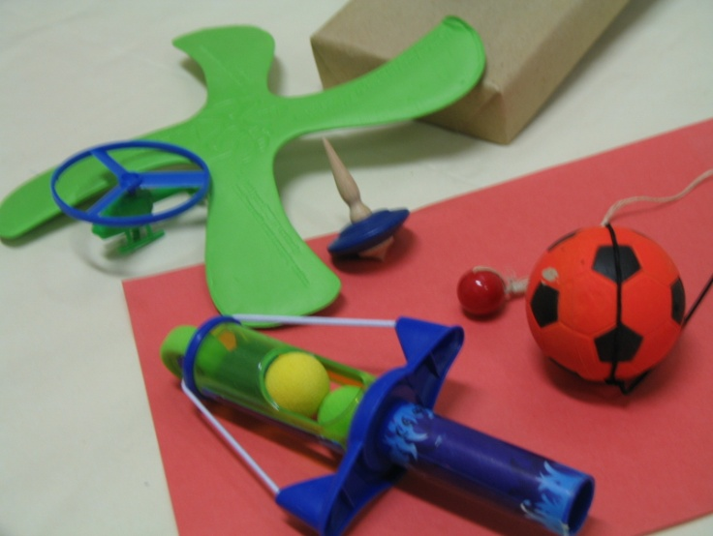
Obr. 1 Hračky k demonštrácii pohybu

Pohyb od kolotočov až po rakety – čo všetko sa dá vysvetliť na týchto príkladoch (obr.1, obr.2) – od pojmov sila, trecia a odstredivá sila, pohybová rovnica, podmienky rovnováhy až po zákony zachovania energie, hybnosti a momentu hybnosti.

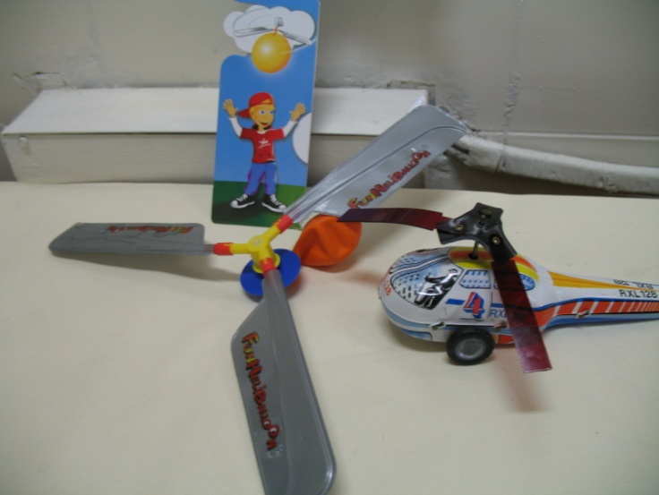
Obr. 2 Hračky k demonštrácii pohybu

2. Kmity a vlnenie:
Viete na akom princípe funguje Newtonova hojdačka (obr.3), spriahnuté kyvadlá, kedy vzniká stojaté vlnenie?

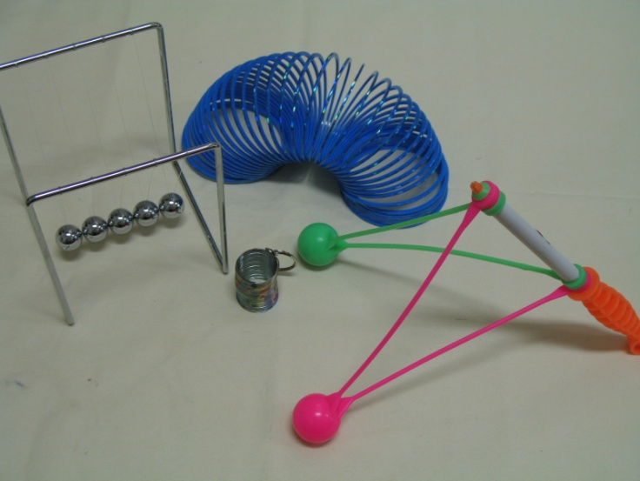
Obr. 3 Hračky k demonštrácii kmitov a vĺn, zrážok

3. Vrhy:
Hráte niektorú z loptových hier – napríklad futbal, basketbal, volejbal alebo aj také hry ako sú tenis či stolný tenis? A viete, že vo všetkých prípadoch ide o šikmý vrh?
4. Ťažisko, momenty zotrvačnosti:
Prečo lyžica nespadne? Aký typ pohybu vykonáva detská hračka „vĺčik“? Prečo valce rovnakej hmotnosti súčasne pustené po naklonenej rovine nedorazia do cieľa súčasne? A, mimochodom, viete prečo sa dieťa skôr naučí chodiť ako stáť?
5. Elektrina a magnetizmus:
Iste poznáte nepríjemné „kopnutie“ v dôsledku statickej elektriny napríklad pri obliekaní pulóvra z umelovláknovej tkaniny. A prečo sa zelektrovanému človeku ježia vlasy?
Reagujú živočíchy na magnetické pole? Aká je podstata magnetofónovej pásky? Vedeli by ste si pomocou ihly zhotoviť kompas? Čo je to levitácia a kedy nastane (obr.4)?

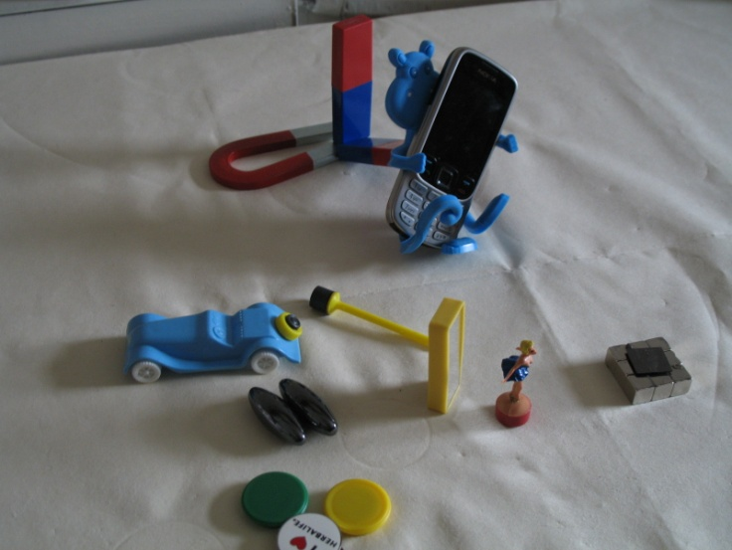
Obr. 4 Hračky k demonštrácii magnetizmu

6. Tekutiny:
Poznáte oscilujúce hrozienka? Myslíte, že sa podarí vsunúť vajíčko do úzkeho hrdla fľaše (obr.5)? A prečo nás priťahuje k sebe rýchloidúci vlak, ak stojíme na okraji nástupišťa?

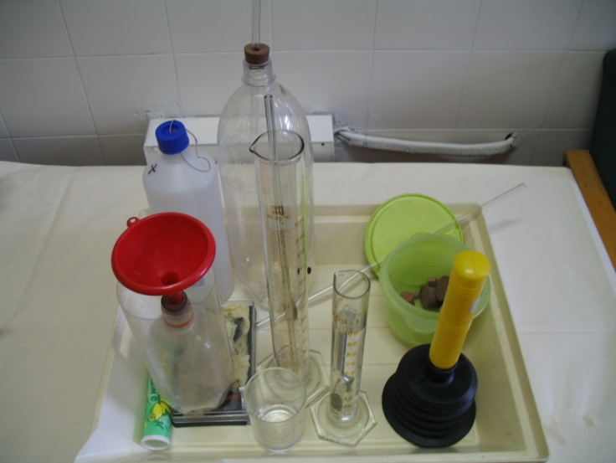
Obr.5 Pomôcky k pokusom s tekutinami

7. Svetelné zdroje a svetelné javy:
Viete, aký je podstatný rozdiel medzi žiarovkou a tzv. úspornou žiarovkou? Poznáte svietiace trubičky, optické káble, ledky a videli ste už laserovú show (obr.6)?

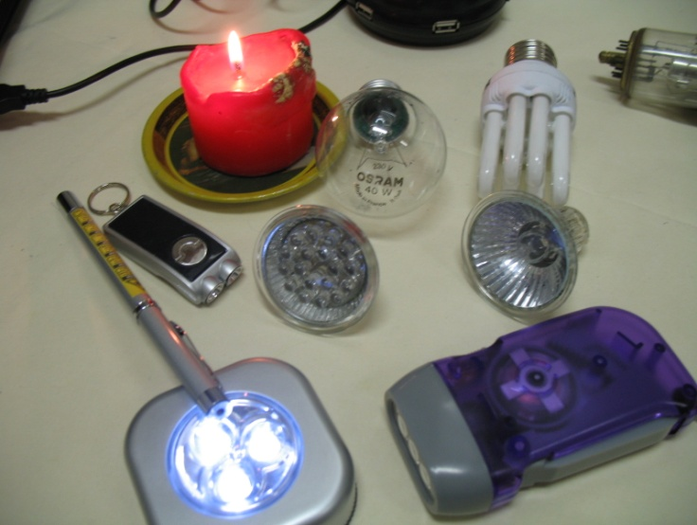
Obr.6 Rôzne svetelné zdroje
Vyskúšajte si svoje oči, ale pozor, naše oči nás dokážu aj klamať! Niekedy vidíme aj to, čo v skutočnosti na danom mieste nie je a naopak nevidíme to, čo tam je (obr.7).

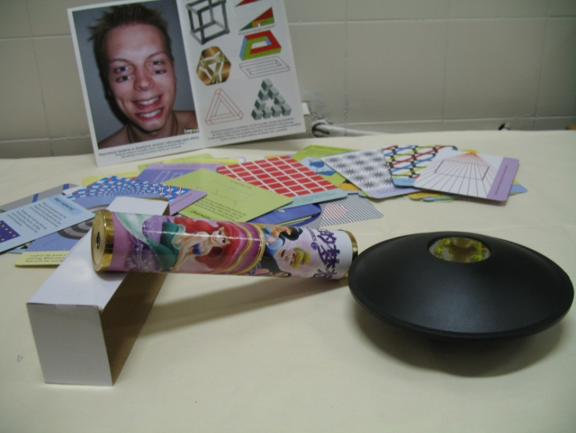
Obr.7 Optické klamy
8. Rádioaktivita:
A čo tak odmerať si rádioaktivitu vlastného tela a nášho okolia (obr.8)? A prečo je radón tak nebezpečný, veď ide o inertný plyn!

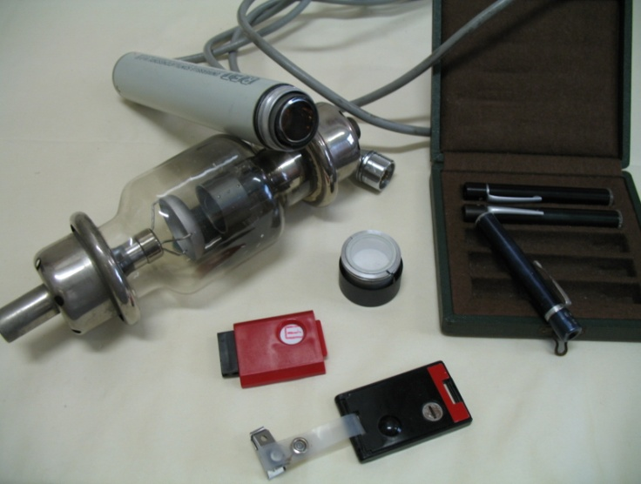
Obr.8 Demo ukážky k rádioaktivite

Okrem fyzikálnych hračiek, ktoré majú žiaci a študenti priamo k dispozícii počas našich prezentácií, s mnohými ďalšími hrami, hračkami a zábavnými pokusmi sa oboznámia prostredníctvom našich videofilmov, ktoré sú súčasťou našich prednáškovo-experimentálnych prezentácií. Máme ich pripravené ku každej ponúkanej téme (viď príloha). Spoločným mottom týchto videofilmov je: „Video zo sveta fyziky, fyzika okolo nás“ (Holá, O., 2007) a poskytujú študentovi nielen „suchú“ informáciu o fyzikálnych zákonoch, ale navodzujeme aj zábavné, zaujímavé a niekedy i humorné situácie.

Záver
Postupne sme uskutočnili od konca kalendárneho roku 2010 do apríla 2012 celkove 70 prednáškovo-experimentálnych prezentácií, (z toho v r. 2010 - 7, v r.2011 - 37 a v r. 2012 - 24). Okrem niekoľkých bratislavských škôl sme s naším programom navštívili nasledovné mestá na Slovensku: Prievidza, Komárno, Krompachy, Košice, Púchov, Slovenská Ľupča, Liptovský Mikuláš, Nová Baňa, Žiar nad Hronom. Viaceré z týchto gymnázií sme už navštívili druhýkrát, pretože na základe nášho vystúpenia požiadali o ďalšie prednášky. Z reakcií ako učiteľov, tak najmä študentov je vidieť, že naša myšlienka viacdimenzionálneho pôsobenia – (prednáška, videofilm, demo pokusy, fyzikálne hračky), ako aj spájanie známych poznatkov, ktoré preberajú v škole s technickými a vedeckými novinkami v danej oblasti a poukázanie na súvislosti s javmi v prírode – je vhodná nielen na vzbudenie pozornosti, prekonanie averzii k prírodným vedám, ale je aj inšpiráciou pre študentov nájsť si ďalšie zaujímavosti k danej téme.

Poďakovanie
Táto práca je podporovaná Agentúrou APVV na základe zmluvy č.LPP-0230-09.

Literatúra
- HOLÁ, O. 2007: Video zo sveta fyziky, fyzika okolo nás. In Sborník příspěvku eLearning 2007, 6.-8.11.2007 Hradec Králové. Gaudeamus Univerzita Hradec Králové, J. Sedláček (Ed.) 2007, [CD ROM], pp.81-84, ISBN 978-80-7041-573-3
- HOLÁ, O. 2011. Poznatky z výjazdových fyzikálno-chemických prezentácií. In: Zborník konferencie Tvorivý učiteľ fyziky IV, Smolenice 12.-15.4.2011. Košice: SFS, s. 99-104. ISBN 978-80-970625-3-8. Dostupné na: <http://ufv.science.upjs.sk/_projekty/smolenice/prispevky.htm>
- URL: <http://www.gadgeteshop.cz > [cit. 2012-04-11].
- URL: <http://www.kindermuseum.ch> [cit. 2012-04-11].
- URL: <http://www.kindercity.ch/> [cit. 2012-04-11].
- URL: <http://www.vedeckahracka.sk/> [cit. 2012-04-11].
- Veletrh nápadů pro fyzikální vzděláváni 1-16 (1996 -2011), dostupné na <http://kdf.mff.cuni.cz/veletrh/>

Adresa autora
Doc. RNDr. Oľga Holá, PhD.
Ústav fyzikálnej chémie a chemickej fyziky FCHPT STU
Radlinského 9
812 37 Bratislava
olga.hola@stuba.sk

Príloha:
Ponúkané témy výjazdových prezentácií pre stredné školy
1. téma Pohyby v prírode a príčina pohybov
- Prednáška: Čo je to pohyb a kedy vzniká, aké pohyby poznáme?
- Filmy: Pohybová rovnica; Vrhy; Zotrvačné sily
- Demonštrácie: pokusy na naklonenej rovine, vrhy – „strieľanie“, bumerang
2. téma Zákony zachovania v prírode
Prednáška: Ťažisko. Zákon zachovania energie, hybnosti, momentu hybnosti.
Demonštrácie: pohyb telies rovnakej hmotnosti a tvaru s rôznym momentom zotrvačnosti po naklonenej rovine; pokusy s otočnou stoličkou a kolesom; zotrvačníky; balistické kyvadlo; klik-klak, Newtonova hojdačka
3. téma Kvapalina v pokoji a v pohybe
- Prednáška: Aplikácie Pascalovho, Archimedovho zákona. Bernoulliho rovnica v bežnom živote.
- Filmy: Hry s tekutinami; Bernoulliho rovnica
- Demonštrácie: Jednoduché pokusy s tekutinami
4. téma Svetlo - prírodné a umelé zdroje svetla
- Prednáška: Zdroje svetla a ich spektrálne zloženie
- Demonštrácie: ukážky zdrojov svetla – žiarovky, halogénky, žiarivky, chemické zdroje svetla, plazmová guľa, let-ky, laser
- Film: Naše Slnko
5. téma Viete si vysvetliť svetelné javy okolo nás?
- Prednáška: Elektromagnetické vlnenie – svetlo a základné zákony šírenia sa svetla.
- Film: Odraz a interferencia, Difrakcia na mriežke
- Demonštrácie: Lom, totálny odraz, difrakcia a rozklad svetla. Difraktografické album. Miracle a ďalšie optické klamy
6. téma Elektrické pole
- Prednáška: Elektrostatika a elektrický prúd
- Film: Elektrostatické pole
- Demonštrácie: van de Graffov generátor
7. téma Magnetické javy v prírode
- Prednáška: Magnetické pole
- Film: Magnetizmus
- Demonštrácia: Jednoduché pokusy s magnetmi. Levitácia. Magnetické hračky. Magnetické polia v okolí vodičov s pretekajúcim elektrickým prúdom.
8. téma Využitie silných magnetov
- Prednáška: Využitie silných magnetov – MRI, cyklotróny, synchrotróny.
- Filmy: MRI, Protónový synchrotrón v Ružomberku
9. téma Rádioaktivita – strašiak ľudstva alebo náš súpútnik
- Prednáška: Rádioaktivita okolo nás
- Filmy: Rádioaktivita, Ožarovňa
- Demonštrácie: Žiariče – soli uránu, thória, olovené kryty, G-M počítače, kontinuálne meranie pozadia, ožiarené materiály
10. téma Jadrová energetika
- Prednáška: Jadrová energetika – súčasnosť a budúcnosť
- Film: Utópia
- Demonštrácie: panoramatické fotografie z priestorov jadrovej elektrárne v Jaslovských Bohuniciach
11. téma Röntgenové žiarenie
- Prednáška: Vznik röntgenového žiarenia a jeho využitie
- Využitie vo vede: film Rtg difraktometer
- Využitie v medicíne: film Rtg v diagnostike
- Demonštrácie: ukážka röntgenovej lampy, osobné dozimetre
12. téma Moderné zobrazovacie techniky v medicíne
- Prednáška Poznáte princípy činnosti CT, MRI, ultrazvuku, PET –ky
- Film: Moderné zobrazovacie techniky v rádiológii a v nukleárnej medicíne
- Demonštrácie: ukážka röntgenovej lampy, osobné dozimetre
13. téma Moderná fyzika a chémia v medicíne
- Prednáška: Nukleárna medicína, rádiofarmaká
- Film: Nukleárna medicína – otvorené žiariče v diagnostike a terapii
- Demonštrácie: ukážka scintilačnej sondy, osobné dozimetre
14. téma Radiačná ochrana
- Prednáška: Ionizujúce žiarenie a radiačná ochrana
- Film: Radiačná ochrana v medicíne
- Demonštrácie: osobné dozimetre
15. téma Chemické reakcie známe – neznáme
- Prednáška: Čo sú to chemické reakcie?
- Film: Chemické reakcie známe, neznáme?
- Demonštrácie: Príklady na reakcie s farebnými zmenami, oscilačné reakcie
16. téma Spôsoby izolácie aromatických látok
- Prednáška: Separačné techniky prírodných látok
- Demonštrácia základných separačných techník. Ukážky prírodných aróm a vonných látok

